景德镇市残疾人劳动就业服务中心
2021年度单位决算

目 录

第一部分 单位概况
一、主要职责
二、基本情况
第二部分 2021年度单位决算表
一、收入支出决算总表
二、收入决算表
三、支出决算表
四、财政拨款收入支出决算总表
五、一般公共预算财政拨款支出决算表
六、一般公共预算财政拨款基本支出决算表
七、一般公共预算财政拨款“三公”经费支出决算
表
八、政府性基金预算财政拨款收入支出决算表
九、国有资产占用情况表
第三部分 2021年度单位决算情况说明
一、收入决算情况说明
二、支出决算情况说明
三、财政拨款支出决算情况说明
四、一般公共预算财政拨款基本支出决算情况说明
五、一般公共预算财政拨款“三公”经费支出决算
情况说明
六、机关运行经费支出情况说明
七、政府采购支出情况说明
八、国有资产占用情况说明
九、预算绩效情况说明
第四部分 名词解释

第一部分 景德镇市残疾人劳动就业服务中心
单位概况
一、单位主要职能
景德镇市残疾人劳动就业服务中心是正科级公益一类事业单位，主要承担开展残疾人求职登记、职业介绍、就业咨询，按比例安排残疾人就业，负责征收残疾人就业保障金，制定残疾人职业技术培训计划，搞好残疾人职业培训工作，帮助指导残疾人个体开业和组织残疾人集体就业。
二、单位基本情况
市残疾人劳动就业服务中心2021年年末编制人数2人，其中：差额补助事业编制2人，退休人员1人。

- 2021年度决算报表

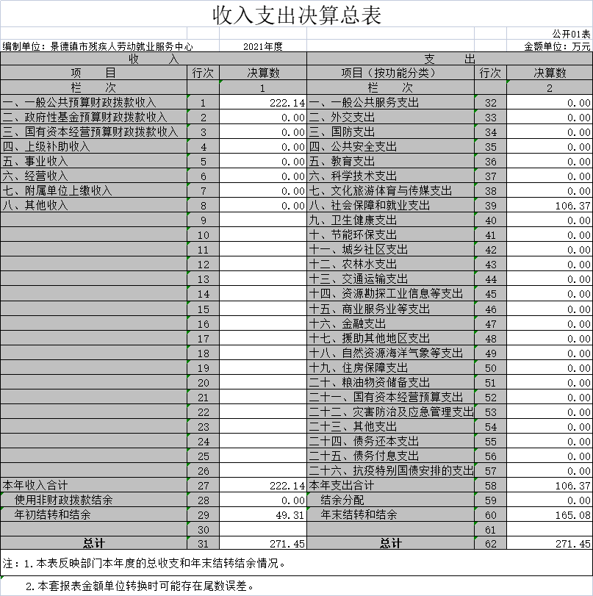

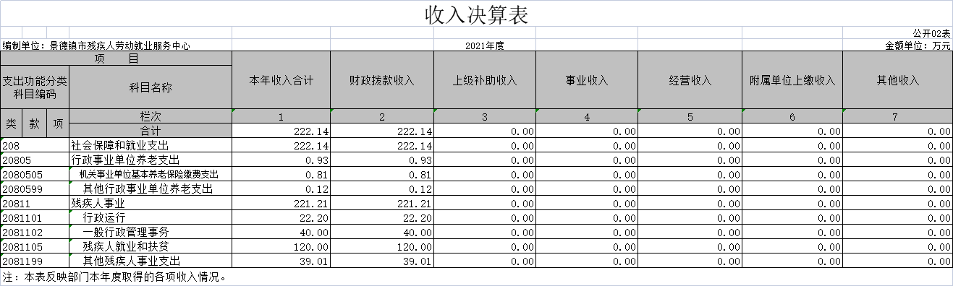

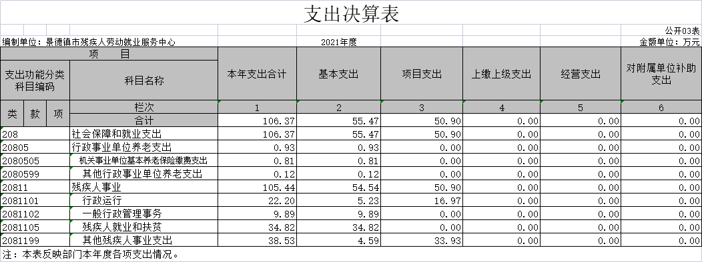

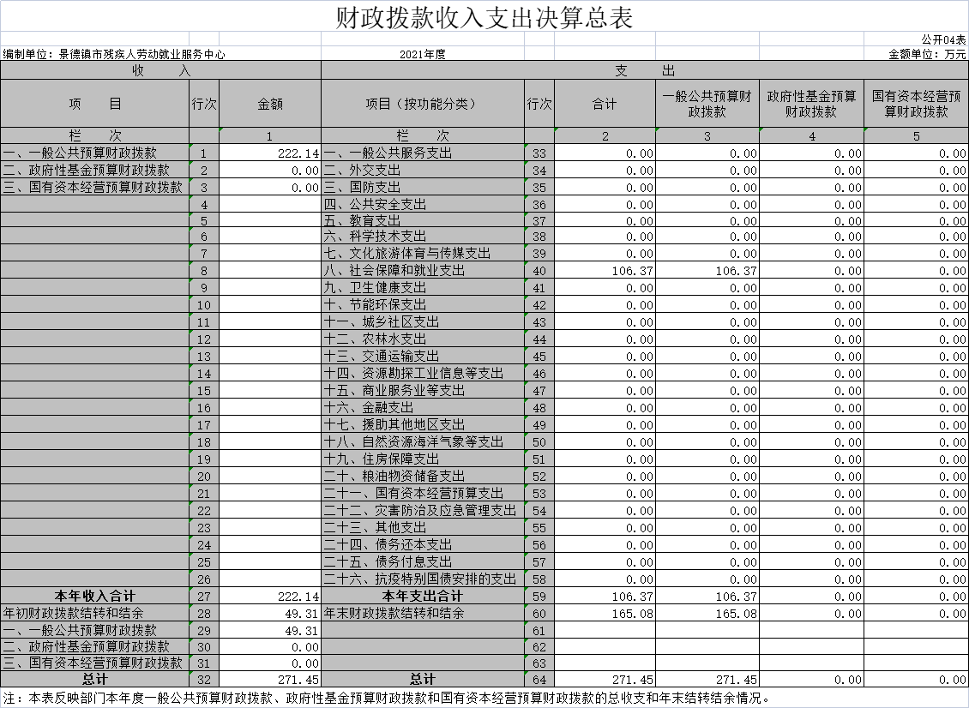
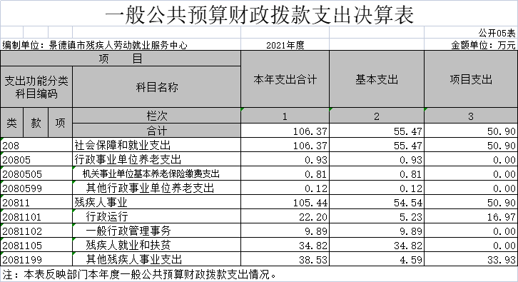

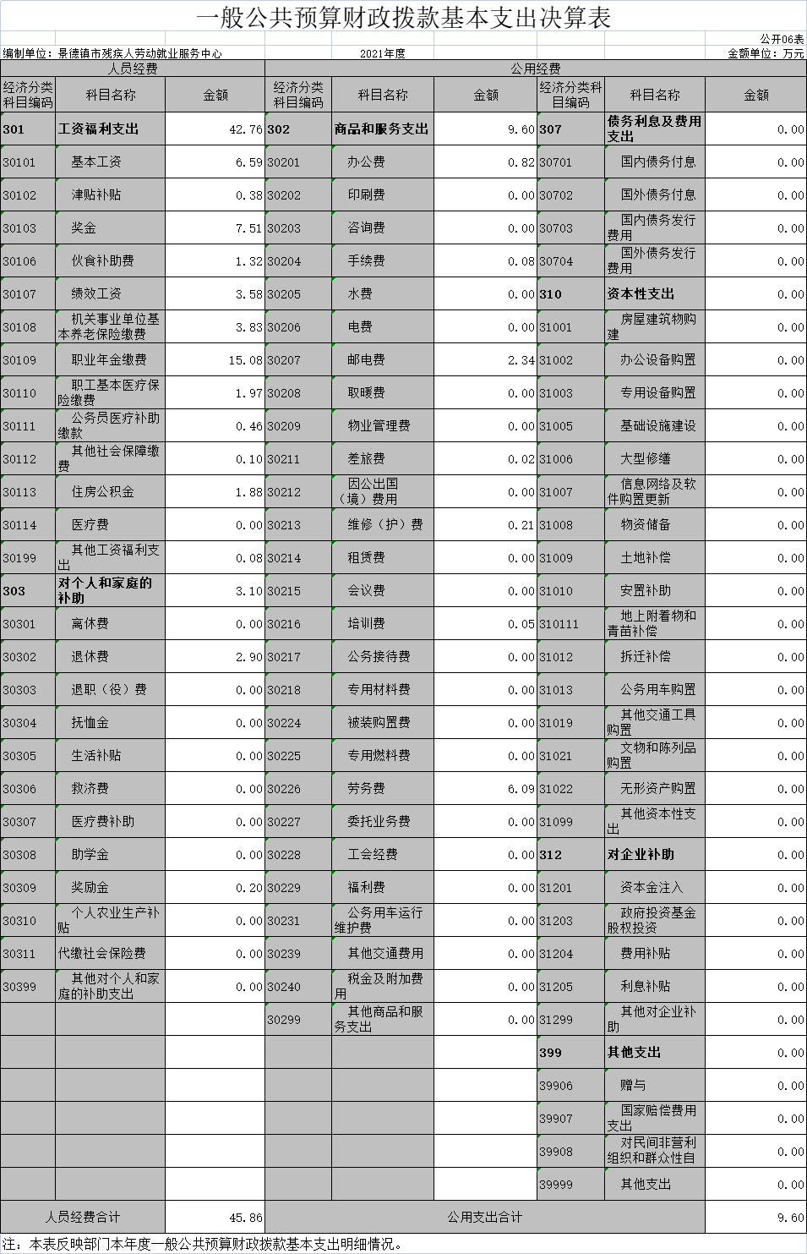
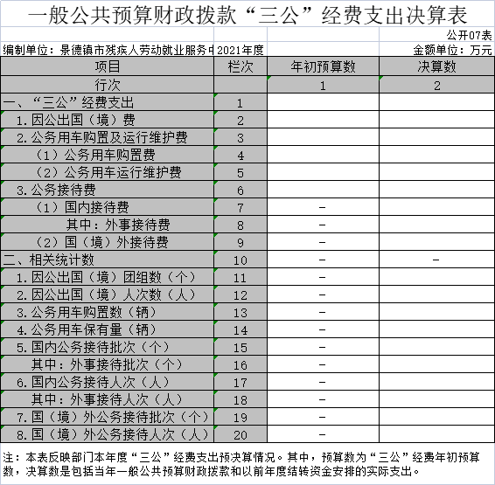

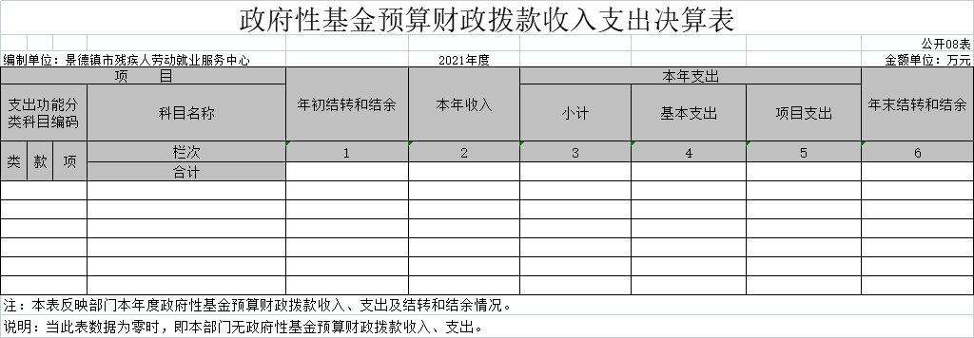

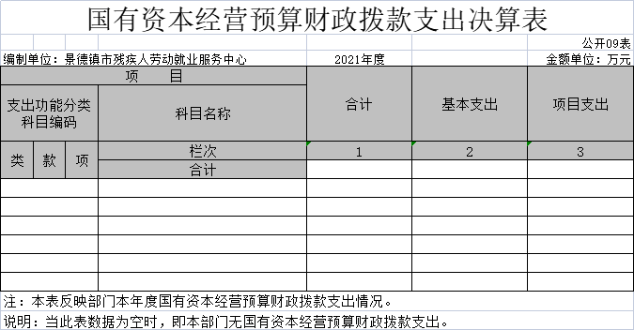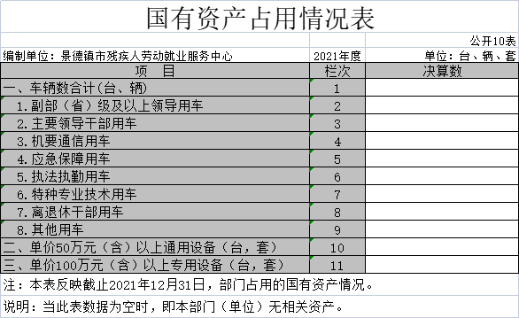

- 2021年度单位决算情况说明
一、收入决算情况说明
本单位2021年度收入总计271.45万元，其中年初结转和结余49.31万元；较2020年增加99.08万元，增长57.48%；本年收入合计222.14万元，较2020年增加74.92万元，增长50.89 %，主要原因是：人员工资增加及项目收入增加。
本年收入的具体构成为：财政拨款收222.14万元，占100%，事业收入0万元，占0%，经营收入0万元，占0%，其他收入0万元，占100%。
二、支出决算情况说明
本单位2021年度支出总计271.45万元，其中本年支出合计106.37万元，较2020年减少16.79万元，减少13.57%，主要原因是：部分项目款尚未支付；年末结转和结余160.08万元，较2020年增加110.77万元，增加224.64%，主要原因是：疫情原因部分项目未及时开展。
本年支出的具体构成为：基本支出55.47万元，占52.15%；项目支出50.9万元，占47.85%；经营支出0万元，占0%；其他支出（对附属单位补助支出）0万元，占0%。
三、财政拨款支出决算情况说明
本单位2021年度财政拨款本年支出预算为221.17万元，决算数为106.37万元，完成年初预算的48.09%。其中：
（一）社会保障和就业支出年初预算数为221.17万元，决算数为106.37万元，完成年初预算数的48.09%。主要原因是：疫情原因部分项目未及时开展。
（二）住房保障支出年初预算数为0万元，决算数为0万元。
（三）卫生健康支出年初预算数为0万元，决算数为0万元。
四、一般公共预算财政拨款基本支出决算情况说明
本部门2021年度一般公共预算财政拨款基本支出55.47万元，其中：
（一）工资福利支出42.76万元。
（二）商品和服务支出9.6万元。
（三）对个人和家庭补助支出3.1万元。
五、一般公共预算财政拨款“三公”经费支出决算情况说明
本单位2021年度一般公共预算财政拨款“三公”经费支出年初预算数为0万元，决算数为0万元，完成预算的100%，其中：
（一）因公出国（境）支出年初预算数为0万元，决算数为 0万元，完成预算的0%。决算数较年初预算数减少的主要原因是：本年度未安排参加因公出国（境）业务。全年安排因公出国（境）团组0个，累计0人次。
（二）公务接待费支出年初预算数为0万元，决算数为0万元，完成预算的100%。决算数较年初预算数减少的主要原因是：厉行节约，压缩三公经费。全年国内公务接待0批，累计接待0人次，其中外事接待 0批，累计接待0人次。
（三）公务用车购置及运行维护费支出0万元，其中公务用车购置年初预算数为0万元，决算数为0万元，完成预算的100%，公务用车运行维护费支出年初预算数为0万元，决算数为0万元，完成预算的100 %，年末公务用车保有0辆。
六、机关运行经费支出情况说明
本单位不是行政单位或参照公务员法管理事业单位，故无机关运行经费支出。
七、政府采购支出情况说明
本单位2021年度政府采购支出总额0万元，其中：政府采购货物支出0万元、政府采购工程支出0万元、政府采购服务支出0万元。授予中小企业合同金额0万元，占政府采购支出总额的0 %，其中：授予小微型企业合同金额 0万元，占政府采购支出总额的0 %。
八、国有资产占用情况说明。
截止2021年12月31日，本单位门共有车辆0 辆，其中，副部（省）级及以上领导用车 0辆、主要领导干部用车0 辆、机要通信用车0 辆、应急保障用车0 辆、执法执勤用车0 辆、特种专业技术用车0辆、其他用车0辆，其他用车主要是下乡送辅助器具及康复工作；单位价值50万元以上通用设备0 台（套）；单位价值100万元以上专用设备0台（套）。
九、预算绩效情况说明
（一）绩效管理工作开展情况。
根据预算绩效管理要求，我单位对2021年度一般公共预算项目支出开展绩效评价，其中，一级项目 0 个，二级项目1个，其中对“残疾人就业和扶贫”项目开展了部门评价，涉及一般公共预算支出74万元。通过开展绩效评价工作，及时发现项目资金管理环节中的薄弱环节，总结和推广好的经验和做法，进一步规范项目建设管理、改进财政支出管理。同时，通过对专项资金的使用情况进行绩效评价，衡量项目的投入、产出与绩效，分析、检验项目是否达到预期目标，资金使用是否有效，为以后年度项目安排及资金管理提供重要依据。
项目支出绩效自评表
（ 2021年度）
项目名称 |  | 残疾人就业和扶贫
主管部门 |  | 景德镇市残疾人联合会 |  |  |  |  | 实施单位 |  | 景德镇市残疾人劳动就业服务中心
项目资金  （万元） |  |  |  | 年初预算数 | 全年预算数 |  | 全年执行数 |  | 分值 |  | 执行率 |  | 得分
 |  | 年度资金总额 |  | 74 | 74 |  | 74 |  | 10 |  | 100% |  | 10
 |  | 其中：当年财政拨款 |  | 74 | 74 |  | 0 |  | — |  | 100% |  | —
 |  | 上年结转资金 |  |  |  |  |  |  | — |  |  |  | —
 |  | 其他资金 |  |  |  |  |  |  | — |  |  |  | —
年度总体目标 | 预期目标 |  |  |  |  |  | 实际完成情况
年度总体目标 | 1.通过举办残疾人技能竞赛，向全社会充分展示残疾人坚韧的意志和精湛的技能。  2.通过慰问贫困残疾人，确保他们过一个祥和春节。  3.通过举办残疾人培训，使更多的残疾人自主创业。 |  |  |  |  |  | 1.通过举办残疾人技能竞赛，向全社会充分展示残疾人坚韧的意志和精湛的技能。  2.通过慰问贫困残疾人，确保他们过一个祥和春节。  3.通过举办残疾人培训，使更多的残疾人自主创业。
绩  效  指  标 | 一级指标 | 二级指标 | 三级指标 |  |  | 年度  指标值 | 实际  完成值 | 分值 |  | 得分 |  | 偏差原因分析及改进措施
绩  效  指  标 | 产出指标 | 数量指标 | 残疾人技能培训 |  |  | ≥30 | ≥30% | 20 |  | 18
绩  效  指  标 | 产出指标 | 质量指标 | 残疾人技能培训合格率 |  |  | ≥85% | ≥85% | 20 |  | 18
绩  效  指  标 | 产出指标 | 时效指标 | 项目完成及时率 |  |  | ≥80% | ≥80% | 20 |  | 18
绩  效  指  标 | 产出指标 | 成本指标 | 全年按计划实施项目是否超预算 |  |  | 按预算实施 | 未超预算 | 10 |  | 10
绩  效  指  标 | 社会效益指标 | 社会效益指标 | 残疾人就业能力 |  |  | 有所提高 | 有所提高 | 10 |  | 9
绩  效  指  标 | 满意度  指标 | 服务对象满意度指标 | 残疾人及其家属对残疾人康复服务满意度 |  |  | ≥80% | ≥80% | 20 |  | 20
总分 |  |  |  |  |  |  |  | 100 |  | 93

第四部分 名词解释

- 收入科目
（一）财政拨款：指市级财政当年拨付的资金。
（二）事业收入：指事业单位开展专业业务活动及辅助活动取得的收入。
（三）事业单位经营收入：指事业单位在专业业务活动及辅助活动之外开展非独立核算经营活动取得的收入。
（四）其他收入：指除财政拨款、事业收入、事业单位经营收入等以外的各项收入。
（五）附属单位上缴收入：反映事业单位附属的独立核算单位按规定标准或比例缴纳的各项收入。包括附属的事业单位上缴的收入和附属的企业上缴的利润。
（六）上级补助收入：反映事业单位从主管部门和上级单位取得的非财政补助收入。
（七）上年结转和结余：填列2019年全部结转和结余的资金数，包括当年结转结余资金和历年滚存结转结余资金。
二、支出科目

（一）社会保障和就业支出（类）行政事业单位养老支出（款）行政单位离退休（项）：反映行政单位（包括实行公务员管理的事业单位）开支的离退休经费
（二）“三公经费”：反映财政拨款安排的因公出国（境）费、公务用车购置及运行费和公务接待费。其中，因公出国（境） 费反映单位公务出国（境）的国际旅费、国外城市交通费、住宿 费、伙食费、培训费、公杂费等支出；公务用车购置及运行费反 映单位公务车辆购置支出（含车辆购置税）及租用费、燃料费、 维修费、过桥过路费、保险费、安全奖励费用等支出；公务接待 费反映单位按规定开支的各类公务接待（含外宾接待）支出。
（三）机关运行经费：为保障行政单位（含参照公务员法管理的事业单位）运行用于购买货物和服务的各项资金，包括办公及印刷费、邮电费、差旅费、会议费、福利费、日常维修费、专用材料及一般购置费、办公用房水电费、办公用房取暖费、办公用房物业管理费及其他费用。

